นางสาวดลยา ธุตาสิทธิ์

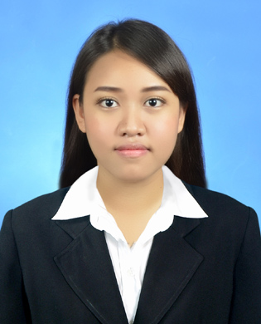

14/1424 หมู่บ้านบัวทองธานี ซอย14/2 หมู่13

ต.บางบัวทอง อ.บางบัวทอง จ.นนทบุรี 11110

โทรศัพท์ 09 1089 4010

อีเมล์ [Dollaya.view@gmail.com](mailto:Dollaya.view@gmail.com)

**เป้าหมายในอาชีพ**

ได้ปฏิบัติหน้าที่ตามงานที่รับผิดชอบอย่างสุดความสามารถ ได้รับความท้าทายที่มากยิ่งขึ้น และทำงานร่วมกับผู้อื่นอย่างมีความสุข

**ประวัติการศึกษา**

* ระดับมัธยมศึกษา โรงเรียนวังน้ำเย็นวิทยาคม สายวิชา วิทยาศาสตร์-คณิตศาสตร์

เกรดเฉลี่ยสะสม 3.45

* ระดับปริญญาตรี หลักสูตรวิทยาศาสตร์บัณฑิต สาขาวิชาเทคโนโลยีชีวภาพ คณะวิทยาศาสตร์

สถาบันเทคโนโลยีพระจอมเกล้าคุณทหารลาดกระบัง

เกรดเฉลี่ยสะสม 2.63

**ประสบการณ์การทำงาน**

กันยายน 2558 – ปัจจุบัน

ตำแหน่ง : เจ้าหน้าที่วิจัยและพัฒนาผลิตภัณฑ์ บริษัท กิจบรรลือ มัลติฟู้ด จำกัด

รายละเอียดของงาน : ศึกษาค้นคว้า และวิจัยรายละเอียดต่างๆ เพื่อจัดทำผลิตภัณฑ์ใหม่ๆ และแก้ไขปรับปรุงผลิตภัณฑ์เดิมให้ดียิ่งขึ้น

1 เมษายน – 30 พฤษภาคม 2557

ฝึกงานในตำแหน่ง : เจ้าหน้าที่ห้องปฏิบัติการทางจุลชีววิทยาและเคมี บริษัท ซีพีเอฟ จำกัด (มหาชน) จังหวัดสระบุรี

รายละเอียดของงาน : เรียนรู้งาน และฝึกปฏิบัติการตรวจสอบคุณภาพและมาตรฐานของผลิตภัณฑ์ คุณภาพในห้องปฏิบัติการ และการควบคุมคุณภาพของการทดสอบ

**ประสบการณ์การสอน**

สอนการบ้านทั่วไป ระดับชั้น ป.1 โรงเรียนอัสสัมชัญสมุทรปราการ

ติวสอบเข้า ม.1 โรงเรียนราชวินิตบางแก้ว สมุทรปราการ

สอนวิชาชีววิทยา ระดับชั้น ม.3

**ข้อมูลส่วนตัว**

อายุ 23 วัน เดือน ปีเกิด 09 ธันวาคม 2535

น้ำหนัก 57 กิโลกรัม ส่วนสูง 155 เซนติเมตร

สัญชาติ ไทย ศาสนา พุทธ

สถานภาพ โสด สุขภาพ แข็งแรง